IT1004 Scheda creata il 7 giugno 2024
Descrizione storico-bibliografica
Il *rinnovamento : politico, commerciale. - Anno 1, n. 1 (16 gennaio 1920)-anno 4 (1926). - Catania : Tip. E. Coco, 1920-1926. - volumi ; 46 cm. ((Mensile. - CUBI 507576. - BNI 1920-2416. - CFI0363788

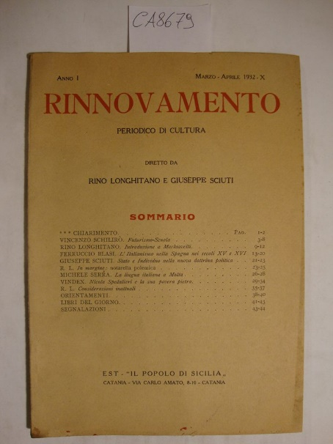
*Rinnovamento : periodico di cultura. - Anno 1, n. 1 (marzo 1932)-anno 4 (1935). - Catania : Tip. Il popolo di Sicilia, 1932-1935. – 4 volumi ; 8. ((Bimestrale. - Diretto da Rino Longhitano e Giuseppe Sciuti. - BNI 1932-5065. - CFI0363780
Copia digitale 1932, 1934, 1935 a: http://digitale.bnc.roma.sbn.it/tecadigitale/emeroteca/classic/CFI0363780

*Rinnovamento : rassegna dell'Associazione siciliana di cultura. - N. 1 (gennaio 1948)- . - Catania : [s.n., 1948]. – 1 volume. ((Periodicità non determinata. - CUBI 507578. - BNI 1948-4243. - CFI0420606
Soggetto: Cultura – Sicilia – Periodici

Il *rinnovamento : organo democratico catanese. - Catania : [s.n., 1954]. – 1 volume ; 60 cm. ((Settimanale. - Descrizione basata su: anno 1, n. unico (21 novembre 1954). - LO11264446
Il *rinnovamento : settimanale democratico catanese. - Anno 1, n. 1 (2 gennaio 1955)-anno 1, n. 19 (maggio 1955). - Catania : Tip. Edizioni Camene, 1955. – 1 volume : ill. ; folio. - CUBI 507590. - BNI 1955-6445. - CFI0363798
Soggetto: Politica – Catania – 1954-1955

